# **Description des Réalisations Professionnelles**

**1 – Scrapping**

Le web scraping est le processus automatisé de collecte d'informations à partir de sites web. Il implique l'utilisation de programmes ou de scripts pour naviguer sur les pages web, récupérer le contenu et extraire des données spécifiques selon des critères prédéfinis. Ces données peuvent ensuite être stockées dans des formats structurés tels que des fichiers CSV, des bases de données ou des fichiers JSON.

**1.1 - Description du projet**

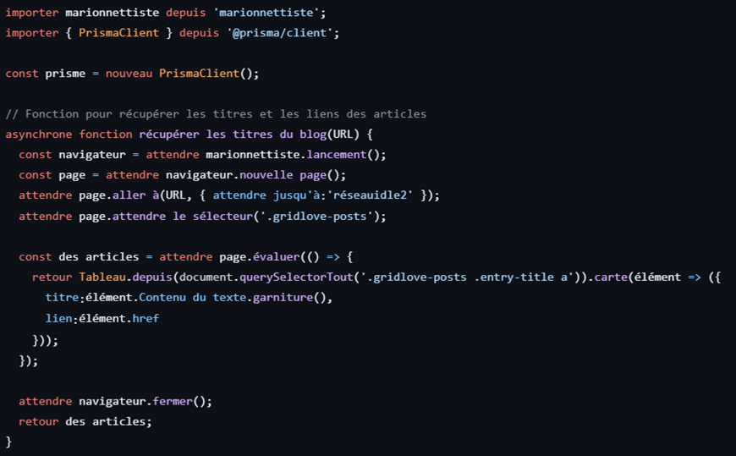J’ai utilisé la librairie Puppeteer (<https://pptr.dev/>) et le langage JavaScript pour récupérer les articles sur le site :<https://www.codeur.com/blog/developpement/intelligence-artificielle/>. Ensuite, j'ai affiché les articles dans un tableau dans la console. Par la suite, on m'a demandé de récupérer l'ID de l’article ainsi que son résumé, et de les ranger dans le tableau.

**1.2 – Objectifs**

Le projet de Scrapping permet à ABECEDAIRE d’utiliser ceci sur l’un de leurs projets mais aussi cela ma permis de débuter avec JavaScript et comprendre comment cette technologique fonctionne

**1.3 – Environnement technologique**

J’ai utilisé Visual Studio Code comme outil de développement pour réaliser le scraping avec JavaScript. J'ai également consulté YouTube pour me former sur le scraping et utilisé la librairie Puppeteer.

**2 – Portfolio**

Un portfolio permet à un développeur de montrer ses compétences et son savoir-faire. Tout développeur doit avoir un portfolio qui résume ses compétences.

**2.1 - Description du projet**

j’ai dû réaliser un portfolio en HTML CSS grâce à une maquette Figma. Voici le lien :<https://www.figma.com/design/CEn3NQ2EXueCwFhhx9Kgbv/Portfolio-Mathieu?node-id=0-1&t=YaeIM8IZBGAFwHJ6-1>

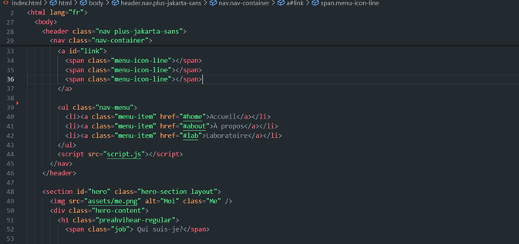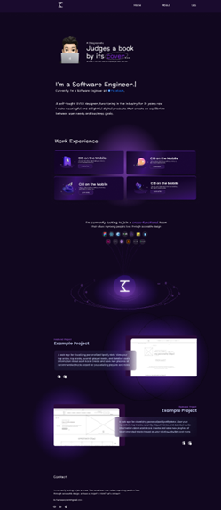

**2.2 – Objectifs**

Les objectifs de la réalisation de ce portfolio étaient multiples et se concentraient principalement sur l'apprentissage et la maîtrise de technologies web essentielles. En détail, les objectifs étaient les suivants :

**Apprentissage et utilisation de Flexbox** : La mise en page flexible est une compétence fondamentale pour créer des interfaces modernes et réactives. Flexbox permet de disposer les éléments de manière fluide et efficace, ce qui est crucial pour une conception adaptative.

**Conception responsive** : Un aspect clé du projet était de garantir que le portfolio soit entièrement responsive. Cela signifie qu'il devait être adapté à tous les types d'écrans, qu'il s'agisse de smartphones, de tablettes ou de moniteurs de bureau.

**Respect de la maquette** : Le projet incluait le respect précis d'une maquette, favorisant ainsi l'attention aux détails et l'adaptation des designs en fonction des contraintes techniques.

**2.3 – Environnement technologique**

J’ai utilisé Visual studio Code comme outils de développement afin de réaliser ce portfolio, puis j’ai utilisé Figma pour respecter au mieux la maquette et enfin j’ai utilisé netlify pour le deploiement.

Pour voir le code et voir le rendu finale il est disponible sur mon GitHub pour avoir la preuve.

<https://github.com/whiteban/PortfolioHTMLCSS>

**3 – Déploiement portfolio**

Le déploiement du portfolio est une étape clé pour finaliser le projet. Cela permet de mettre en ligne ce que l’on a créé et de rendre le portfolio accessible au public, y compris sur les moteurs de recherche comme Google.

**3.1 - Description du projet**

Déployer un portfolio responsive sur Netlify représente bien plus qu'une simple mise en ligne de contenu web. Cela marque une étape cruciale dans la présentation professionnelle et la promotion de soi-même en tant que professionnel du développement web ou du design. Voici le résultat terminé :<https://mathieu-monnie.netlify.app/>

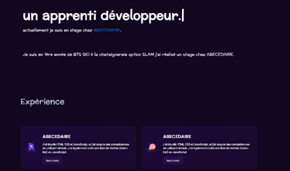

**3.2 – Objectifs**

À travers ce déploiement, l’objectif est de créer une présence en ligne professionnelle qui reflète non seulement mes compétences techniques. Un portfolio responsive sur Netlify me permet de démontrer ma capacité à créer des interfaces utilisateur adaptatives, capables de fournir une expérience utilisateur optimale sur différents appareils et tailles d'écrans.

**3.3 – Environnement technologique**

L'environnement technologique utilisé est Netlify ainsi que Visual Studio Code, qui m'a permis d'écrire le code.

**4 – API NodeJS**

Une API, ou Interface de Programmation Applicative (Application Programming Interface), est un ensemble de règles et de protocoles qui permettent à différents logiciels et systèmes de communiquer entre eux. Elle définit les méthodes standardisées pour l'échange de données et les interactions entre applications.

Une API expose certaines fonctionnalités ou données d'un système de manière structurée et sécurisée, permettant à d'autres applications ou services d'accéder à ces fonctionnalités. Cela simplifie le processus de développement en permettant aux développeurs d'utiliser des services existants plutôt que de reconstruire des fonctionnalités à partir de zéro.

**4.1 - Description du projet**

j'ai regardé des vidéos sur les verbes HTTP, les erreurs HTPP, sur les API REST et j’ai écrit mon 1er HelloWorld en Express puis enfin j’ai réalisé un exercice en Express avec PUT DELETE POST GET et j’ai également compris ce qu’il se passe derrière un site. Voici le lien de mon GitHub pour voir le code complet<https://github.com/whiteban/Express>

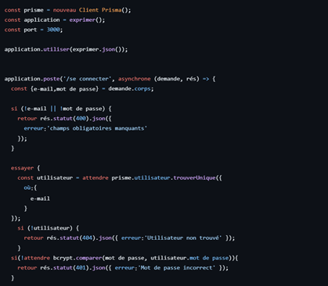

**4.2 – Objectifs**

L’objectif ici est de comprendre les verbes HTTP, les erreurs courantes et développer une API REST avec Express vise à maîtriser les fondamentaux pour créer des applications web interactives et robustes.

**4.3 – Environnement technologique**

J’ai utilisé Visual studio Code comme outils de développement afin de réaliser les différentes requête ainsi que gérer les erreurs.

**5 – Maquette Figma**

Figma est une application qui est beaucoup utilisé pour créer des maquettes.

**5.1- Description du projet**

Pour ma dernière tâche mon tuteur ma demandé de choisir un projet j’ai choisi un site de recette de cuisine que je vais devoir développé dans les mois à venir.

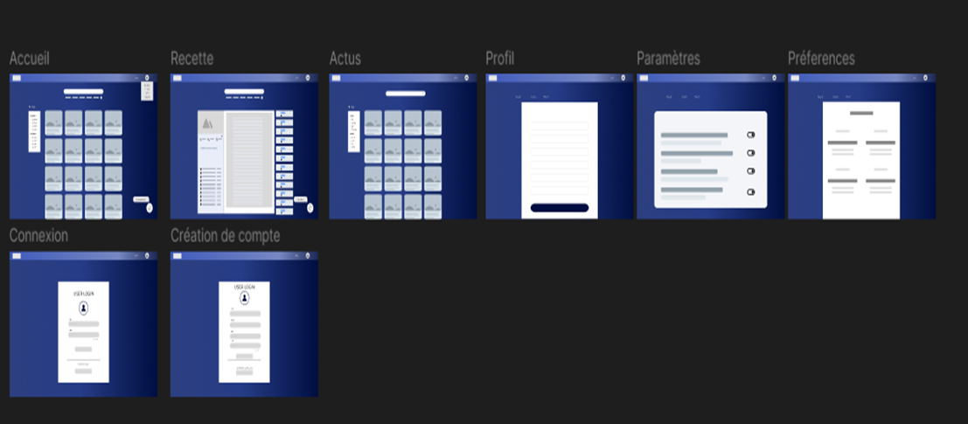

**5.2 – Objectifs**

L’objectif est de découvrir toute les différentes parties du développement d’un site cela commence par la rédaction d’un cahier des charges de choisir la technologie adaptée et de designer des maquettes qui représente le résultat du projet final.

**5.3 – Environnement technologique**

J’ai utilisé Figma pour la partie maquette et pour la partie gestion de projet et rédaction du cahier des charges j’ai utilisé Notion.